Optimasi Waiting Time pada Simulasi Intelligent Traffic Light Control menggunakan Markov Decision Process

Waiting Time Optimization in Intelligent Traffic Light Control Simulation using Markov Decision Process

Tugas Akhir

Diajukan untuk memenuhi sebagian dari syarat
untuk memperoleh gelar Sarjana
dari Program Studi Sarjana Teknik Informatika
Fakultas Informatika
Universitas Telkom

Beryl Ramadhian Aribowo
1103120118



Program Studi Sarjana Teknik Informatika
Fakultas Informatika
Universitas Telkom
Bandung
2016
Lembar Pernyataan

Dengan ini saya menyatakan bahwa Tugas Akhir dengan judul “Optimasi Waiting Time pada Simulasi Intelligent Traffic Light Control menggunakan Markov Decision Process” beserta seluruh isinya adalah benar-benar karya saya sendiri dan saya tidak melakukan penjiplakan atau pengutipan dengan cara-cara yang tidak sesuai dengan etika keilmuan yang berlaku dalam masyarakat keilmuan. Atas pernyataan ini, saya siap menanggung resiko/sanksi yang dijatuhkan kepada saya apabila kemudian ditemukan adanya pelanggaran terhadap etika keilmuan dalam karya saya ini, atau ada klaim dari pihak lain terhadap keaslian karya saya ini.

Bandung, April 2016
Yang membuat pernyataan,

(Beryl Ramadhian Aribowo)
Lembar Pengesahan

Optimasi Waiting Time pada Simulasi Intelligent Traffic Light Control menggunakan Markov Decision Process

Waiting Time Optimization in Intelligent Traffic Light Control Simulation using Markov Decision Process

Beryl Ramadhian Aribowo
1103120118

Tugas Akhir ini telah diterima dan disahkan untuk memenuhi sebagian dari syarat
untuk memperoleh gelar pada Program Studi Sarjana Teknik Informatika
Fakultas Informatika
Universitas Telkom

Bandung, April 2016

Menyetujui

Pembimbing I  Tjokorda Agung Budi Wirayuda S.T., M.T.  NIP: 06830333-1 | Pembimbing II  Said Al Faraby S.T., M.Sc.  NIP. 11890804-3
Ketua Program Studi
Sarjana Teknik Informatika

M. Arif Bijaksana, Ir., M.Tech., Ph.D.
NIP. 03650312-4

Abstrak

Berisi resume yang menggambarkan keseluruhan isi TA: permasalahan, metodologi, dan hasil penelitian TA. Jumlah kata maksimum 200 kata.
Untuk mengetahui jumlah kata yang terdapat pada abstrak yang anda buat, blok semua kata yang terdapat pada abstrak tersebut, kemudian gunakan menu Tools → Word Count….

Kata kunci: kata kunci sedapat mungkin menjelaskan isi tulisan, dan ditulis dengan huruf kecil, kecuali singkatan. Kata kunci tidak lebih dari 6 kata.

Abstract

Dalam bahasa Inggris, berisi resume yang menggambarkan keseluruhan isi TA: permasalahan, metodologi, dan hasil penelitian TA. Jumlah kata maksimum 200 kata.
Untuk mengetahui jumlah kata yang terdapat pada abstrak yang anda buat, blok semua kata yang terdapat pada abstrak tersebut, kemudian gunakan menu Tools → Word Count….

Keywords: should be chosen that they best describe the contents of the paper and should be typed in lower-case, except abbreviation. Keyword should bo no more than 6 word.

Lembar Persembahan

Berisi ucapan terima kasih atau persembahan kepada siapa saja yang diperlukan. Berisi ucapan terima kasih atau persembahan kepada siapa saja yang diperlukan.
Berisi ucapan terima kasih atau persembahan kepada siapa saja yang diperlukan. Berisi ucapan terima kasih atau persembahan kepada siapa saja yang diperlukan.

Kata Pengantar

Berisi kata pengantar saja. Tidak diperkenankan menuliskan ucapan terima kasih atau persembahan kepada siapapun.
Berisi kata pengantar saja. Tidak diperkenankan menuliskan ucapan terima kasih atau persembahan kepada siapapun.

Daftar Isi

Berisi daftar isi yang bisa dibuat secara otomatis menggunakan fasilitas pada MS Word: Insert → Reference → Index and Tables. Pilih Table of Contents dengan setting seperti gambar berikut ini. Isi pilihan Formats dengan “Formal” dan Show levels dengan “5” atau sesuai kebutuhan. Jika maksimum penomoran sub bab adalah 6, misalkan ada sub bab 2.1.1.1.1.1, maka gunakan Show levels sama dengan “6”.

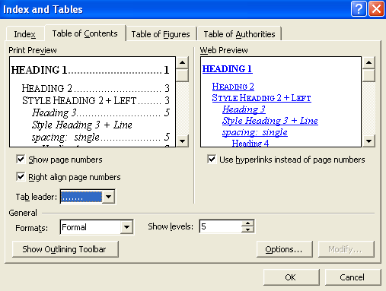

Sebelum membangkitkan Daftar Isi secara otomatis menggunakan fasilitas tersebut, pastikan bahwa semua judul bab menggunakan format “Heading 1”, judul sub bab menggunakan format “Heading 2”, judul sub sub bab menggunakan format “Heading 3”, dan seterusnya. Sebagai contoh, perhatikan hasil pembangkitan secara otomatis Daftar Isi untuk Template_Buku_TA_IF.dot di bawah ini.

Abstrak i
Abstract ii
Lembar Persembahan iii
Kata Pengantar iv
Daftar Isi v
Daftar Gambar viii
Daftar Tabel ix
Daftar Istilah x
1. Pendahuluan 1
1.1 Latar belakang 1
1.2 Perumusan masalah 1
1.3 Tujuan 1
1.4 Batasan Masalah 1
1.5 Metodologi penyelesaian masalah 2
1.6 Sistematika Penulisan 2
2. Kajian Pustaka 3
2.1 Resume Paper Intelligent Traffic Light Control 3
2.2 Traffic 3
2.3 Intelligent Traffic Light Control 3
2.4 Green Light District Simulator 3
2.5 Reinforcement Learning 3
3. Perancangan Sistem 3
3.1 Gambaran Umum Sistem 3
3.2 Deskripsi Kebutuhan Sistem 3
3.2.1 Kebutuhan Fungsional : 3
3.2.2 Spesifikasi Perangkat Keras : 4
3.3 Rancangan Alur Sistem 4
3.4 Skenario Pengujian 4
Aturan Penulisan 5
3.5 Ukuran kertas, margin dan font 5
3.6 Jumlah bab 5
3.7 Penomoran halaman 5
3.8 Istilah bahasa asing 5
3.9 Singkatan 5
3.10 Persamaan matematika 6
3.11 Referensi 6
3.12 Sub bab 6
3.12.1 Sub sub bab 6
Sub sub sub bab 6
Penulisan Judul Gambar dan Judul Tabel 7
3.13 Penulisan judul gambar 7
3.14 Penulisan judul tabel 8
3.15 Sub bab 8
3.15.1 Sub sub bab 8
Sub sub sub bab 8
Gambar 9
3.16 Hitam putih atau abu-abu atau berwarna 9
3.17 Resolusi gambar 10
3.18 Sub bab 10
3.18.1 Sub sub bab 10
Sub sub sub bab 10
Referensi 11
Lampiran A: Data Pengujian 12

Daftar Gambar

Berisi daftar gambar yang bisa dibuat secara otomatis menggunakan fasilitas Insert → Reference → Index and Tables. Pilih menu Table of figures. Lakukan setting seperti pada gambar di bawah ini. Pilih Caption label: Gambar.

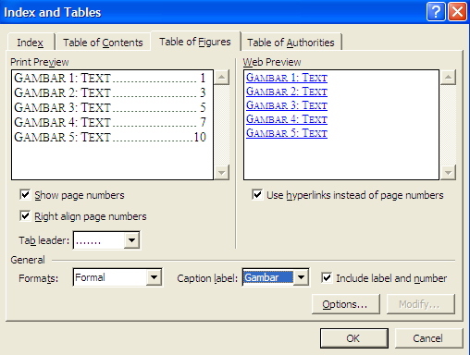

Sebelum membangkitkan Daftar Gambar secara otomatis menggunakan fasilitas tersebut, pastikan bahwa semua Judul Gambar dituliskan menggunakan menu Insert → Reference → Caption seperti dijelaskan pada sub bab 3.1 pada Template_Buku_TA_IF.dot ini. Sebagai contoh, perhatikan hasil pembangkitan secara otomatis Daftar Gambar untuk Template_Buku_TA_IF.dot di bawah ini.

Gambar 3-1: Cara pembuatan judul gambar. 3
Gambar 3-2: Gunakan Caption Numbering untuk membangkitkan nomor gambar berurutan secara otomatis. 3
Gambar 4-1: Perbandingan waktu proses metode A dan B menggunakan gambar hitam putih. Agar dapat dibedakan, kedua metode digambarkan menggunakan dua pola berbeda, metode A menggunakan pola segitiga dan metode B menggunakan pola bujursangkar. Walaupun kedua metode digambarkan menggunakan warna yang sama (hitam), tetapi keduanya bisa dibedakan dari pola yang digunakannya. 3
Gambar 4-2: Perbandingan waktu proses metode A dan B menggunakan gambar berwarna. 3

Daftar Tabel

Berisi daftar gambar yang bisa dibuat secara otomatis menggunakan fasilitas Insert → Reference → Index and Tables. Pilih menu Table of figures. Lakukan setting seperi pada gambar di bawah ini. Pilih Caption label: Tabel.

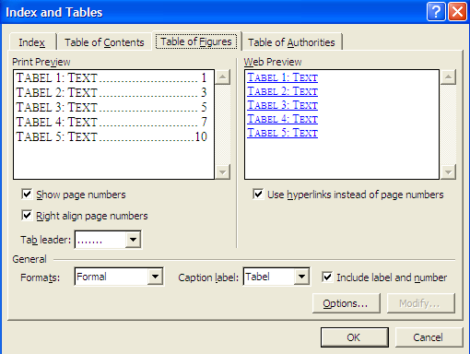

Sebelum membangkitkan Daftar Gambar secara otomatis menggunakan fasilitas tersebut, pastikan bahwa semua Judul Tabel dituliskan menggunakan menu Insert → Reference → Caption seperti dijelaskan pada sub bab 3.2 pada Template_Buku_TA_IF.dot ini. Sebagai contoh, perhatikan hasil pembangkitan secara otomatis Daftar Tabel untuk Template_Buku_TA_IF.dot di bawah ini.

Tabel 3-1: Contoh judul tabel. 3

Daftar Istilah

Berisi daftar istilah atau singkatan yang dianggap perlu penjelasan. Daftar istilah dibuat secara manual. Contoh:

Pointer device | Perangkat input yang memiliki pointer, seperti mouse, light pen, dsb.
Most significant bit | Posisi bit di dalam bilangan biner yang memiliki nilai terbesar
DFD | Data Flow Diagram yang menggambarkan aliran data pada suatu sistem informasi.

- Pendahuluan

  - Latar belakang
Kepadatan lalu lintas merupakan masalah yang memiliki pengaruh cukup besar terhadap perputaran perekonomian terutama pada kota-kota besar dimana padatnya lalu lintas sudah menjadi masalah sehari-hari, yang disebabkan faktor-faktor penyebab terjadinya peningkatan kepadatan jalan, diantaranya jumlah penduduk setempat yang terus bertambah, sehingga secara langsung bertambah volume kendaraan pada satu area, adanya penyempitan ruas jalan serta faktor infrastruktur lainnya, atau tidak baiknya konfigurasi lampu lalu lintas pada suatu persimpangan, sehingga menyebabkan bertambahnya antrian kendaraan pada persimpangan tersebut.

Faktor yang diteliti pada tugas akhir ini adalah faktor konfigurasi lampu lintas pada persimpangan, dengan mencari konfigurasi lampu lalu lintas yang cocok dapat mengurangi kepadatan lalu lintas pada persimpangan.

  - Perumusan masalah
Rumusan masalah yang dibentuk dalam penelitian ini adalah sebagai berikut :
- Bagaimana memodelkan keadaan lalu lintas menjadi bentuk matematis pada Markov Decision Process (MDP)?
- Bagaimana mengaplikasikan MDP pada Intelligent Traffic Light Control Simulator?
- Bagaimana mencari parameter yang dapat mengoptimalkan performansi MDP dengan ukuran waiting time pada Simulator?

  - Tujuan
Berdasarkan perumusan masalah, tujuan dari penelitian ini adalah sebagai berikut :
- Memodelkan keadaan lalu lintas dengan MDP.
- Mengaplikasikan MDP pada Intelligent Traffic Light Control Simulator.
- Mencari parameter untuk MDP sehingga mendapatkan waiting time optimal.

  - Batasan Masalah
Tugas akhir ini memiliki ruang lingkup dalam penelitiannya sehingga tidak terlalu luas, berikut adalah batasan-batasan dalam tugas akhir ini :
- Data kendaraan yang melewati persimpangan diambil dari satu infrastruktur persimpangan yang tetap dan hanya satu jenis, yaitu dua buah persimpangan dengan masing-masing persimpangan memiliki empat jalur masuk dan jalur keluar.
- Kendaraan yang diamati bertipe mobil.
- Parameter MDP yang dicari untuk optimalisasi waiting time adalah jumlah state dan discount factor/gamma.

  - Metodologi penyelesaian masalah
Tahap-tahap penelitian pada Tugas Akhir ini adalah sebagai berikut :
- Studi Literatur.
Mencari sumber literatur untuk menjadi acuan dan pembanding, yang bertema Intelligent Traffic Light Control serta teori-teori dasar mengenai Reinforcement Learning dan MDP dalam bentuk paper, jurnal, atau buku.
- Perancangan Infrastruktur lalu lintas dan Model MDP.
Merancang infrastruktur persimpangan yang akan digunakan untuk penelitian dan membentuk model MDP dari keadaan lalu lintas pada simulator, merancang bagaimana ruang lingkup state, action, serta reward pada MDP, menentukan parameter-parameter yang akan digunakan untuk implementasi MDP.
- Implementasi MDP pada Intelligent Traffic Light Control Simulator.
Menerapkan model MDP yang sudah dirancang sebelumnya menjadi bentuk code program pada Intelligent Traffic Light Control Simulator, dari tahap pengambilan data, training/learning, hingga testing dan analisis statistik.
- Pengumpulan Data dan training model MDP.
Mengumpulkan data kepadatan tiap jalur dari persimpangan jalan kemudian dilakukan training pada model MDP yanag telah diimplementasi menggunakan data yang telah diambil.
- Pengujian dan Analisis
Melakukan testing pada model MDP berdasarkan hasil training sebelumnya, kemudian melakukan analisis terhadap performansinya berdasarkan parameter waiting time pada simulator dengan membandingkan waiting time dari model MDP terhadap metode-metode lainnya pada simulator.
- Penyusunan Laporan Tugas Akhir
Menyusun laporan tugas akhir yang berisi dokumentasi serta hasil analisis penelitian secara detail.

  - Sistematika Penulisan
Penulisan Tugas Akhir ini dibagi menjadi beberapa bab berdasarkan poin-poin utama, yaitu :
- Bab 1 : Pendahuluan
Bab Pendahuluan berisi landasan-landasan penelitian yang dilakukan, yaitu latar belakang, rumusan masalah, tujuan dan batasan masalah, serta metodologi penyelesaian masalah.
- Bab 2 : Kajian Pustaka
Bab Kajian Pustaka berisi ringkasan paper dan jurnal referensi yang memiliki tema penelitian Intelligent Traffic Light Control yang menggunakan metode-metode yang berbeda. Selain itu bab ini berisi kumpulan teori yang digunakan dalam penelitian ini, yaitu teori mengenai Intelligent Traffic Light Control Simulator, Reinforcement Learning, Markov Decision Process (MDP).
- Bab 3 : Perancangan Sistem
Bab Perancangan Sistem berisi langkah-langkah perancangan model, pengambilan data, dan implementasi MDP pada Intelligent Traffic Light Control.
- Bab 4 : Pengujian dan Analisis
Bab Pengujian dan Analisis berisi hasil-hasil pengujian performansi dari MDP pada Intelligent Traffic Light Control serta beberapa metode lainnya sebagai pembanding, dan analisis kedudukan performansi MDP terhadap metode lainnya.
- Bab 5 : Kesimpulan dan Saran.
Bab Kesimpulan dan Saran berisi kesimpulan hasil pengujian dan analisis, serta saran untuk pengembangan penelitian selanjutnya.

Kajian Pustaka
  - Resume Paper Intelligent Traffic Light Control
  - Traffic
  - Intelligent Traffic Light Control
  - Green Light District Simulator
  - Reinforcement Learning

Perancangan Sistem
  - Gambaran Umum Sistem

  - Deskripsi Kebutuhan Sistem
Tugas Akhir ini dalam pelaksanaan serta implementasinya menggunakan beberapa perangkat lunak dan keras, serta memiliki beberapa kebutuhan fungsional, berikut adalah spesifikasinya :
    - Kebutuhan Fungsional
Berikut ini adalah kebutuhan fungsional dalam sistem yang digunakan dalam tugas akhir ini :
- Dapat mengubah keadaan infrastruktur persimpangan jalan pada simulator menjadi model matematis MDP (preprocessing).
- Dapat mengambil data kepadatan persimpangan pada simulator dan disimpan sehingga dapat digunakan untuk training MDP.
- Dapat melakukan training MDP menggunakan data yang sudah diambil dan disimpan serta mampu dilakukan perubahan parameter training.
- Dapat menerapkan hasil training kembali ke simulator, serta dapat menampilkan hasil testing.
    - Spesifikasi Perangkat Keras
Berikut adalah spesifikasi Perangkat Keras/Hardware yang digunakan pada Tugas Akhir ini :
- Processor Intel(R) Core(TM) i7-4790K CPU @ 4.00GHz.
- 16GB RAM.
- 128GB SSD dan 2.5TB HDD.

    - Spesifikasi Perangkat Lunak
Berikut adalah spesifikasi Perangkat Lunak/Software yang digunakan pada Tugas Akhir ini :
- Sistem Operasi Windows 7 64 bit.
- Netbeans IDE versi 8.0.2.
- JDK versi 1.8.
- Green Light District Simulator.
- SourceTree 1.8.3.0 dengan Github VCS.
- Microsoft Office Excel 2013.
  - Rancangan Alur Sistem
  - Skenario Pengujian

Pengujian dan Analisis

Kesimpulan dan Saran

Aturan Penulisan

  - Ukuran kertas, margin dan font
Buku TA ditulis di kerta ukuran A4. Margin yang digunakan adalah batas kiri 1,58 inch (4 cm), sedangkan batas atas, kiri dan bawah adalah 1,18 inch (3 cm).
Jenis font yang digunakan adalah Times New Roman. Ukuran font untuk Judul Bab adalah 16 pt, untuk judul sub bab adalah 14 pt, untuk sub sub bab, sub sub sub bab, dan seterusnya adalah 12 pt. Semua bagian isi buku TA menggunakan ukuran 12 pt dengan 1 spasi.
Jika anda menggunakan Template_Buku_TA_IF.dot ini dengan benar, maka anda sudah mengikuti semua format di atas dengan benar.

  - Jumlah bab
Jumlah bab buku TA tidak ada batasan. Jumlah bab buku TA tidak ada batasan. Jumlah bab buku TA tidak ada batasan.
Jumlah bab buku TA tidak ada batasan. Jumlah bab buku TA tidak ada batasan. Jumlah bab buku TA tidak ada batasan.

  - Penomoran halaman
Jumlah halaman buku TA adalah maksimum 50 halaman (sudah termasuk refrensi dan lampiran). Penomoran halaman untuk Bab 1 sampai Lampiran menggunakan angka Arab: 1, 2, 3, ..., sampai maksimum 50 di sebelah kanan bawah seperti pada Template_Buku_TA_IF.dot. Hal ini untuk memudahkan pengecekan apakah jumlah halaman buku TA melebihi 50 halaman atau tidak.
Penomoran dengan mengikutkan nomor bab, seperti I-1, II-5 atau yang lainnya tidak diterima.

  - Istilah bahasa asing
Berikan penjelasan untuk setiap istilah bahasa asing pada saat pertama kali istilah tersebut di gunakan. Misalkan, pada sub bab Latar Belakang muncul istilah stemming (untuk pertama kalinya), maka berikan penjelasan tentang istilah tersebut: ”Sebelumnya harus dilakukan stemming, yaitu proses pengambilan kata dasar dari kata kerja yang berimbuhan, seperti: ditulis → tulis.” Pada bab-bab berikutnya, istilah stemming tersebut tidak perlu dijelaskan lagi.
Gunakan cetak miring untuk semua istilah bahasa asing (English, Jawa, Sunda, dsb) yang tidak diterjemahkan ke dalam bahasa Indonesia.

  - Singkatan
Berikan kepanjangan untuk setiap singkatan pada saat pertama kali singkatan tersebut di gunakan. Misalkan, pada bab Pendahuluan muncul singkatan DFD (untuk pertama kalinya), maka berikan kepanjangan untuk singkatan tersebut: ”Perancangan akan dilakukan menggunakan Data Flow Diagram (DFD), yaitu diagram yang menggambarkan aliran data dari suatu sistem.”
Pada bab-bab berikutnya, singkatan tersebut cukup ditulis DFD saja, tanpa kepanjangan ataupun penjelasannya.

  - Persamaan matematika
Tulislah persamaan matematika menggunakan fasilitas Microsoft Equation. Persamaan matematika dinomori dengan nomor bab diikuti nomor urut di dalam tanda kurung buka-tutup pada posisi rata kanan kolom. Contoh:

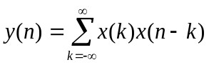 (2.1)

Persamaan hendaknya ditulis dalam ukuran yang seimbang dengan teks dan bisa terbaca secara jelas.

  - Referensi
Setiap kalimat pada buku TA harus merupakan tulisan mahasiswa sendiri, kecuali kutipan. Setiap kutipan harus disebutkan referensi yang digunakan, misalkan ”Akurasi algoritma ABC hanya 0,7 untuk masalah klasifikasi [1].”
Rujukan dalam pembahasan ditandai nomor pustaka yang dirujuk dalam kurung siku, misalkan [2], [3, 6], [4-7], [2, 5–9]. Jika berada di akhir kalimat, tuliskan secara langsung seperti: ”Masalah ini bisa diselesaikan menggunakan algoritma genetika [1].”
Jika berada di awal kalimat, maka awali dengan kata ”Pada referensi ....”. Misalkan, ”Pada referensi [2, 5–7] disebutkan bahwa untuk masalah prediksi kebutuhan bandwidth, agoritma genetika memberikan performansi yang lebih baik dibandingkan regresi linier.” Hindari penulisan seperti: ”[2] menyatakan ....”.

  - Sub bab
Penulisan sub bab menggunakan format ”Heading 2”. Penulisan sub bab menggunakan format ”Heading 2”.
Penulisan sub bab menggunakan format ”Heading 2”. Penulisan sub bab menggunakan format ”Heading 2”.

    - Sub sub bab
Penulisan sub sub bab menggunakan format ”Heading 3”. Penulisan sub sub bab menggunakan format ”Heading 3”.

Sub sub sub bab
Penulisan sub sub sub bab menggunakan format ”Heading 4”. Penulisan sub sub sub bab menggunakan format ”Heading 4”.

Penulisan Judul Gambar dan Judul Tabel

  - Penulisan judul gambar
Judul gambar berada di bawah gambar yang dijelaskan. Penulisan Judul Gambar menggunakan menu Insert → Reference → Caption. Gunakan setting seperti pada gambar 2-1 di bawah ini. Pilih Label Gambar. Jika label Gambar belum ada pada combo box, maka buat label Gambar menggunakan menu New Label.... Selanjutnya, Pilih menu Numbering..., gunakan setting seperti pada gambar 2-2. Kemudian lakukan pengubahan format terhadap judul gambar tersebut menggunakan menu Format → Styles and Formatting dan pilih “Judul Gambar”.

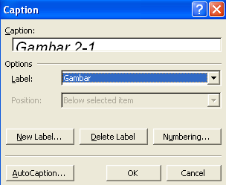
Gambar 3-1: Cara pembuatan judul gambar.

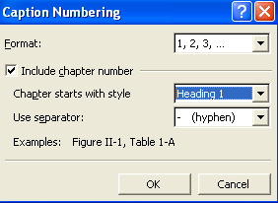
Gambar 3-2: Gunakan Caption Numbering untuk membangkitkan nomor gambar berurutan secara otomatis.
  - Penulisan judul tabel
Judul tabel berada di atas tabel yang dijelaskan. Kenapa? Karena panjang tabel bisa lebih dari satu halaman. Jika panjang tabel sampai 5 halaman dan judul tabel berada di bawah (halaman ke-5), maka hal ini akan menyulitkan pembaca ketika membaca tabel halaman ke-1.
Penulisan judul tabel menggunakan Insert → Reference → Caption. Pilih label Tabel. Selanjutnya, gunakan cara yang sama dengan pembangkitkan judul gambar di atas.
Judul Tabel menggunakan format yang sama dengan Judul Gambar. Jadi, lakukan pengubahan format terhadap Judul Tabel tersebut menggunakan menu Format → Styles and Formatting dan pilih “Judul Gambar”.

Tabel 3-1: Contoh judul tabel.
No | Kolom 1 | Kolom 2

  - Sub bab
Penulisan sub bab menggunakan format ”Heading 2”. Penulisan sub bab menggunakan format ”Heading 2”.
Penulisan sub bab menggunakan format ”Heading 2”. Penulisan sub bab menggunakan format ”Heading 2”.

    - Sub sub bab
Penulisan sub sub bab menggunakan format ”Heading 3”. Penulisan sub sub bab menggunakan format ”Heading 3”
Penulisan sub sub bab menggunakan format ”Heading 3” Penulisan sub sub bab menggunakan format ”Heading 3”.

Sub sub sub bab
Penulisan sub sub sub bab menggunakan format ”Heading 4”. Penulisan sub sub sub bab menggunakan format ”Heading 4”.
Penulisan sub sub sub bab menggunakan format ”Heading 4”. Penulisan sub sub sub bab menggunakan format ”Heading 4”.

Gambar

  - Hitam putih atau abu-abu atau berwarna
Gambar sebaiknya hitam putih atau abu-abu. Hindari penggunaan gambar berwarna (kecuali topik TA mengharuskan penggunaan gambar berwarna, misalkan”Kompresi citra full color”, dsb.). Ada dua alasan mengenai hal ini:
- Gambar hitam putih atau abu-abu bisa dibaca oleh orang yang buta warna.
- Jika gambar hitam putih atau abu-abu difotokopi akan menghasilkan kualitas gambar yang hampir sama dengan aslinya (lihat gambar 4-1). Tetapi, jika gambar berwarna difotokopi (hitam putih) akan menghasilkan kualitas gambar yang kurang jelas bahkan tidak terbaca. Grafik pada gambar 4-2 adalah berwarna kuning untuk metode A dan hijau muda untuk metode B. Pencetakan menggunakan printer abu-abu (bukan full color) menghasilkan kualitas gambar yang kurang jelas.

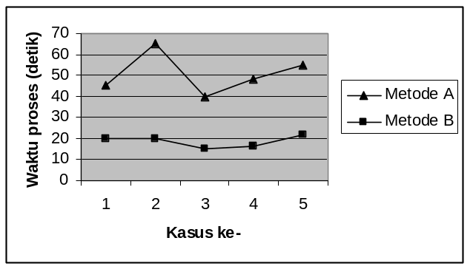
Gambar 4-3: Perbandingan waktu proses metode A dan B menggunakan gambar hitam putih. Agar dapat dibedakan, kedua metode digambarkan menggunakan dua pola berbeda, metode A menggunakan pola segitiga dan metode B menggunakan pola bujursangkar. Walaupun kedua metode digambarkan menggunakan warna yang sama (hitam), tetapi keduanya bisa dibedakan dari pola yang digunakannya.

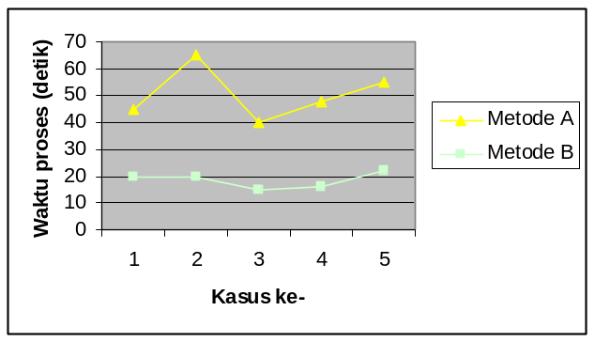
Gambar 4-4: Perbandingan waktu proses metode A dan B menggunakan gambar berwarna.

  - Resolusi gambar
Gunakan gambar dengan resolusi minimal 300 dpi (dor per inch) agar pencetakan ke kertas menghasilkan gambar berkualitas bagus dan bisa dibaca secara jelas.
Gunakan gambar dengan resolusi minimal 300 dpi (dor per inch) agar pencetakan ke kertas menghasilkan gambar berkualitas bagus dan bisa dibaca secara jelas.

  - Sub bab
Penulisan sub bab menggunakan format ”Heading 2”. Penulisan sub bab menggunakan format ”Heading 2”.
Penulisan sub bab menggunakan format ”Heading 2”. Penulisan sub bab menggunakan format ”Heading 2”.

    - Sub sub bab
Penulisan sub sub bab menggunakan format ”Heading 3”. Penulisan sub sub bab menggunakan format ”Heading 3”
Penulisan sub sub bab menggunakan format ”Heading 3” Penulisan sub sub bab menggunakan format ”Heading 3”.

Sub sub sub bab
Penulisan sub sub sub bab menggunakan format ”Heading 4”. Penulisan sub sub sub bab menggunakan format ”Heading 4”.
Penulisan sub sub sub bab menggunakan format ”Heading 4”. Penulisan sub sub sub bab menggunakan format ”Heading 4”.

Referensi

Demola Popoola, 2004, “Fuzzy Expert Systems”, Department of Computing University of Surrey.
Diane J. Cook, R. Craig Varnell, 1998, ”Adaptive Parallel Iterative Deepening Searh”. Journal of Artificial Intelligence Research.

Lampiran A: Data Pengujian

